附件1：

南方传媒中心电梯维修保养服务需求书

一、项目概况

项目位于广州市番禺区亚运大道1193号，总建筑面积约6.6万平方米，项目共有15台通力电梯，投入使用时间为2021年11月，具体如下图：

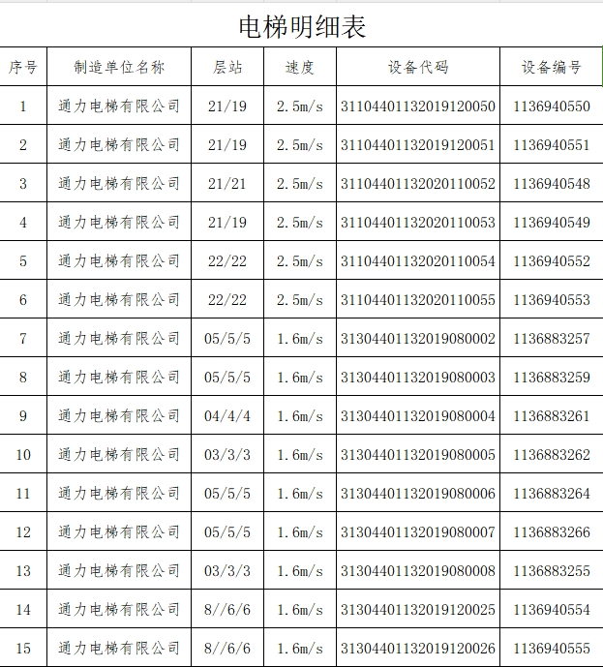

为确保项目电梯正常使用，需委托具有《中华人民共和国特种设备生产许可证》的单位对项目以上电梯进行日常维修保养。

二、服务内容及要求、技术及报价要求、最高限价

（一）服务内容

1.按照国家规定，派出维保专业人员对上述设备提供至少每15天1次的例行保养工作，发现有可能损害或影响电梯运行安全或质量的因素时，将立即向我方报告并商议整改方案；

2.提供全日24小时紧急修理服务，承诺根据已接到的我方通知，在 60 分钟内到达现场处理故障；若故障有乘客困于设备内，承诺根据已接到的甲方通知，在 30 分钟内到达现场处理故障；现场作业人员不得少于两人，且应当取得相应的《特种设备作业人员证》；

3.对配件提供全年24小时供应服务，并且免费送货上门。在维保过程中发现需更换的配件，单价在200元以下的（含200元），免费更换；单价在200元以上的，需向我方报价并获得我方书面认可后，及时更换；

4.负责协助电扶梯的政府定期检验工作（含向电梯检验检测机构提出定期检验申请），政府电梯定期检验费用由我方承担。国家有关安全标准的法律规定发生改变时， 应及时书面通知我方，并为我方进行此安全设备的安装、调试工作，使其符合新的安全标准,相关人工、材料费用由我方承担；

5.负责向保险公司购买符合广东省电梯安全监管改革方案的责任保险，且一次性事故最高赔偿金额不低于100万元（人民币），并承担电梯责任险费用；

6.向我方提出合理化建议并每月向我方书面报告所维护保养电梯的运行情况、零部件使用情况、易损件的更换情况及电梯更换修理需求；

7.对所维护保养电梯的安全运行负责，保障设备整机及零部件完整无损，保证保养电梯符合安全技术规范和标准要求；

8.不得以任何形式分包、转包；

（二）电梯日常维护保养项目具体内容和要求如下：

半月维保项目（内容）和要求

|  |  |  |
| --- | --- | --- |
| 序号 | 维保项目（内容） | 维保基本要求 |
| 1 | 机房、滑轮间环境 | 清洁，门窗完好、照明正常 |
| 2 | 手动紧急操作装置 | 齐全，在指定位置 |
| 3 | 曳引机 | 运行时无异常振动和异常声响 |
| 4 | 制动器各销轴部位 | 润滑，动作灵活 |
| 5 | 制动器间隙 | 打开时制动衬与制动轮不应发生摩擦 |
| 6 | 编码器 | 清洁，安装牢固 |
| 7 | 限速器各销轴部位 | 润滑，转动灵活；电气开关正常 |
| 8 | 轿顶 | 清洁，防护拦安全可靠 |
| 9 | 轿顶检修开关、急停开关 | 工作正常 |
| 10 | 导靴上油杯 | 吸油毛毡齐全，油量适宜，油杯无泄漏 |
| 11 | 对重块及其压板 | 对重块无松动，压板紧固。 |
| 12 | 井道照明 | 齐全、正常 |
| 13 | 轿厢照明、风扇、应急照明 | 工作正常 |
| 14 | 轿厢检修开关、急停开关 | 工作正常 |
| 15 | 轿内报警装置、对讲系统 | 工作正常 |
| 16 | 轿内显示、指令按钮 | 齐全、有效 |
| 17 | 轿门安全装置（安全触板，光幕、光电等） | 功能有效 |
| 18 | 轿门门锁电气触点 | 清洁, 触点接触良好，接线可靠 |
| 19 | 轿门运行 | 开启和关闭工作正常 |
| 20 | 轿厢平层精度 | 符合标准 |
| 21 | 层站召唤、层楼显示 | 齐全、有效 |
| 22 | 层门地坎 | 清洁 |
| 23 | 层门自动关门装置 | 正常 |
| 24 | 层门门锁自动复位 | 用层门钥匙打开手动开锁装置释放后，层门门锁能自动复位 |
| 25 | 层门门锁电气触点 | 清洁, 触点接触良好，接线可靠 |
| 26 | 层门锁紧元件啮合长度 | 不小于7mm |
| 27 | 底坑环境 | 清洁，无渗水、积水，照明正常 |
| 28 | 底坑急停开关 | 工作正常 |

季度维保项目（内容）和要求 <含半月维保项目>

|  |  |  |
| --- | --- | --- |
| 序号 | 维保项目（内容） | 维保基本要求 |
| 1 | 减速机润滑油 | 油量适宜，除蜗杆伸出端外均无渗漏 |
| 2 | 制动衬 | 清洁，磨损量不超过制造单位要求 |
| 3 | 位置脉冲发生器 | 工作正常 |
| 4 | 选层器动静触点 | 清洁，无烧蚀 |
| 5 | 曳引轮槽、曳引钢丝绳 | 清洁，无严重油腻，张力均匀 |
| 6 | 限速器轮槽、限速器钢丝绳 | 清洁，无严重油腻 |
| 7 | 靴衬、滚轮 | 清洁，磨损量不超过制造单位要求 |
| 8 | 验证轿门关闭的电气安全装置 | 工作正常 |
| 9 | 层门、轿门系统中传动钢丝绳、链条、胶带 | 按照制造单位要求进行清洁、调整 |
| 10 | 层门门导靴 | 磨损量不超过制造单位要求 |
| 11 | 消防开关 | 工作正常，功能有效 |
| 12 | 耗能缓冲器 | 电气安全装置功能有效，油量适宜，柱塞无锈蚀 |
| 13 | 限速器张紧轮装置和电气安全装置 | 工作正常 |

半年维保项目（内容）和要求 <含半月及季度维保项目>

|  |  |  |
| --- | --- | --- |
| 序号 | 维保项目（内容） | 维保基本要求 |
| 1 | 电动机与减速机联轴器螺栓 | 无松动 |
| 2 | 曳引轮、导向轮轴承部 | 无异常声，无振动，润滑良好 |
| 3 | 曳引轮槽 | 磨损量不超过制造单位要求 |
| 4 | 制动器上检测开关 | 工作正常，制动器动作可靠 |
| 5 | 控制柜内各接线端子 | 各接线紧固、整齐，线号齐全清晰 |
| 6 | 控制柜各仪表 | 显示正确 |
| 7 | 井道、对重、轿顶各反绳轮轴承部 | 无异常声，无振动，润滑良好 |
| 8 | 曳引绳、补偿绳 | 磨损量、断丝数不超过要求 |
| 9 | 曳引绳绳头组合 | 螺母无松动 |
| 10 | 限速器钢丝绳 | 磨损量、断丝数不超过制造单位要求 |
| 11 | 层门、轿门门扇 | 门扇各相关间隙符合标准 |
| 12 | 对重缓冲距 | 符合标准 |
| 13 | 补偿链（绳）与轿厢、对重接合处 | 固定、无松动 |
| 14 | 上下极限开关 | 工作正常 |

年度维保项目（内容）和要求<含半月、季度及半年维保项目>

|  |  |  |
| --- | --- | --- |
| 序号 | 维保项目（内容） | 维保基本要求 |
| 1 | 减速机润滑油 | 按照制造单位要求适时更换，保证油质符合要求 |
| 2 | 控制柜接触器，继电器触点 | 接触良好 |
| 3 | 制动器铁芯（柱塞） | 进行清洁、润滑、检查，磨损量不超过制造单位要求 |
| 4 | 制动器制动弹簧压缩量 | 符合制造单位要求，保持有足够的制动力 |
| 5 | 导电回路绝缘性能测试 | 符合标准 |
| 6 | 限速器安全钳联动试验（每2年进行一次限速器动作速度校验） | 工作正常 |
| 7 | 上行超速保护装置动作试验 | 工作正常 |
| 8 | 轿顶、轿厢架、轿门及其附件安装螺栓 | 紧固 |
| 9 | 轿厢和对重的导轨支架 | 固定，无松动 |
| 10 | 轿厢和对重的导轨 | 清洁，压板牢固 |
| 11 | 随行电缆 | 无损伤 |
| 12 | 层门装置和地坎 | 无影响正常使用的变形，各安装螺栓紧固 |
| 13 | 轿厢称重装置 | 准确有效 |
| 14 | 安全钳钳座 | 固定，无松动 |
| 15 | 轿底各安装螺栓 | 紧固 |
| 16 | 缓冲器 | 固定，无松动 |

**（三）技术要求**

1、供应商须持有《中华人民共和国特种设备生产许可证等级证书》；

2、在承包期内，供应商必须遵守按照国家质量监督检验检疫总局颁布的《电梯使用管理与维护保养规则》及其有关安全技术规范以及电梯产品安装使用维护说明书的要求等相关文件执行。

**（四）报价要求**

报价均含税、人工、电梯责任险等费用,并包200元以下（含200元）零配件及免费更换。

**（五）最高限价：**¥100000元/年（人民币：壹拾万元整）

**（六）服务年限：1年**

三、现场踏勘

本项目不集中踏勘，报价人可自行实地踏勘。联系人：温工，020-31130263。

广东南方文化产业中心项目开发有限公司

2024年1月8日